مختبر البكتريا الاول كلية العلوم للبنات

المرحلة الثانية الصباحي والمسائي قسم علوم الحياة

التركيب الخلوي للخلية البكتيرية Structure of bacterial cell

التراكيب الخارجية External structures التراكيب الداخليةEnternal structures

1-Flagellaالاسواط 1-Spore الاسواط

2-Fimbiraالاهداب 2-DNAالمادة النووية

3-Capsuale العلبة او المحفظة 3-Cytoplasmالسايتوبلازم

4-Cell wall جادر الخلية 4-Ribosomesالرايبوسومات

5-Plasma membrane الغشاء البلازمي 5-Mesosomesالميسوزومات

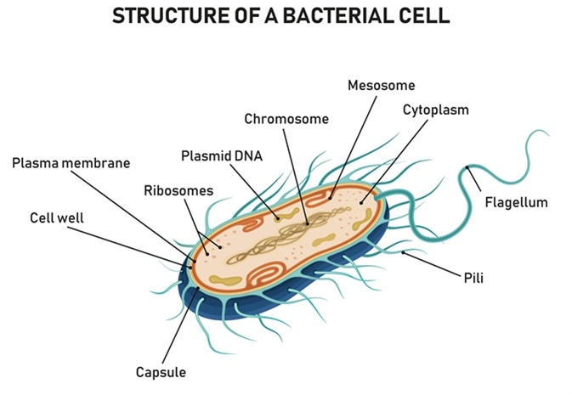

تركيب الخلية البكتيرية

**الجــــــــدار**

هنالك صبغات متخصص في تصبيغ جدار البكتريا التي من خلالها نستطيع تميز بين نوعين من البكتريا وهي تعتبر صبغات تفريقية

|  |  |  |
| --- | --- | --- |
|  | صبغة الكرام Gram stain | صبغة الزيل نلسن Ziehl-Nielson |
| الوظيفة | تميز بين البكتريا الموجبة والسالبة لصبغة كرام لذلك هي صبغة تفريقية | تميز بين البكتريا المقاومة وغير مقاومة للحامض |
| مكوناتها | 1-صبغة المثيل البنفسجي Crystal violet كتصبيغ اولي  2-محلول اليود Iodine  3-صبغة السفرانين كتصبيغ ثانوي | 1-كاربول فوكسين مركز Carbol fuchsin كتصبيغ اولي  2- كحول حامضي مكون من HCL 3% +كحول اثيلي  3-صبغة الميثلين الازرق Methylene blue |
| فكرتها | تعتمد هذه الصبغة على الاختلاف في مكونات الجدار الخلوي للبكتريا اذا البكتريا تحتوي على طبقة سميكة من الببتيدوكلوكان و فان صبغة الازرق البنفسجي ترتبط مع مواقع الاستقبال فية وعند اضافة اليود سوف يتكون مركب معقد (Iodine –Crystal violet complex)لذلك سوف تثبت صبغة البنفسجي الازرق وتبدو البكتريا بلون ازرق وتعرف البكتريا بأنها موجبة لصبغة كرام اما في حالة وجود طبقة رقيقة من الببتيدوكلوكان وجود طبقة سميكة من متعدد سكريد دهني الى الخارج  فأن البنفسج البلوري لايرتبط بالطبقة الدهنية وبالتالي تزال الطبقة بعد الغسل بالكحول ومايتبقى هي الطبقة الرقيقة من الببتيدوكلوكان التي تصتبغ بالصبغة المغايرة السفرانين لذلك سوف تظهر البكتريا بلون احمر وتدعى حين اذ ببكتريا السالبة لصبغة كرام | جدار الخلية يحتوي على طبقة سميكة من الشمع والدهن Mycotic acids وهي طبقة تمنع خروج الصبغة منها لذلك تأخذ الون لصبغة الكاربول فوكسين الاحمر وتدعى بالبكتريا المقاومة للحامض لان الكحول الحامضي لايستطيع ازالة الصبغة مثل بكتريا *Mycobacter tuberculosis* بكتريا السل وتظهر ذات لون احمر في عينة بصاق الانسان والخلفية زرقاء  اما بكتريا *Mycobacter leprae* بكتريا الجذام تظهر زرقاء اللون |
| طريقة العمل | 1. بعد تثبيت العينة نضع البنفسج البلوري لمدة دقيقتين لكي نسمح باارتباط الصبغة بالجدار 2. نقطة يود لمدة نصف دقيقة 3. اغسل السلايد بالماء 4. يقصر السلايد بالكحول الاثيلي (بتركيز 95%) ولمدة نصف دقيقة 5. يغسل السلايد بالماء 6. نضع صبغة السفرانين لمدة دقيقتين 7. يغسل السلايد بالماء ويجفف بدرجة حرارة الغرفة ثم يفحص تحت العدسة 100% بااستخدام الزيتOil | 1. تغمر الشريحة بصبغة الكاربول فوكسين وهي على اللهب مع عدم السماح لها بالغليان واضافة الصبغة بااستمرار لمدة 5-8 دقائق او اكثر وذلك لكي تتغللغل بالجدار السميك المكون من دهون واحماض دهنية كثيرة 2. تغسل الشريحة بالماء 3. تغمر الشريحة بالمحلول الكحولي الحامضي المزيل للصبغة Decolorizater لمدة( 15-20)ثانية 4. تغمر الشريحة بالمثيل الازرق لمدة 10-30 ثانية 5. تغسل بالماء وتجفف وتفحص بااستخدام العدسة الزيتية |

ماالفرق بين البكتريا الموجبة G+ والبكتريا السالبة G-

|  |  |  |
| --- | --- | --- |
|  | البكتريا الموجبة لصبغة كرام | البكتريا السالبة لصبغة كرام |
| تركيب الجدار | 1. تحتوي على طبقة peptidoglycan   بسمك 25نانومتر   1. تحتوي على حامض Teichoic acid | 1-تحتوي على طبقة peptidoglycan بسمك 3نانومتر  2-لاتحتوي على حامض Teichoic acid  3-تحتوي على طبقات دهنية الى الخارج تتمثل بمتعدد السكريد الدهني ومن دهون مفسفرة وبروتين دهني (Lipoprotein+Phosholipid+Lipopolysacchride) |
| الصبغة | 1- تتقبل صبغة البنفسج البلوري وتكون معقد مع اليود Iodine-Crystal violet complexحيث ان اليود يعمل على تثبيت الصبغة  2-لاتتقبل صبغة السفرانين  3-تتظهر بلون بنفسجي تحت المجهر | 1-لاتتقبل هذه الصبغة  2-تتقبل صبغة السفرانين  3-تظهر بلون احمر |
| الامثلة | *Staphylococcus* *aureus* | *Escherichia coli* |

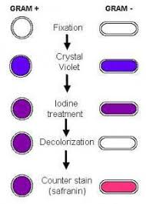

خطوات صبغة كرام

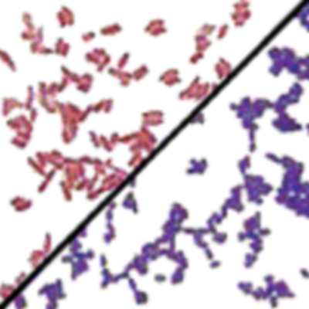

البكتريا البنفسجية موجبة لصبغة كرام والحمراء سالبة لصبغة كرام